In the community：地域で、豊かに働き、暮らすために
○京都市中京区社会福祉協議会様にご仲介頂き、阪急オアシス様より賜った寄付金で新しいスクリーンを購入することができました。早速、プログラムなどで活用させて頂いております。ご高配に深謝致します。
○北区にある大学の通信教育部のスクーリングにあわせて出店させて頂きました。ボランティアの学生の皆様
にも協力頂き、予想以上に購入頂くことができました。（8.8）
○今秋実施される就職面接会に向けて、今年度も京都障害者職業相談室様、京都障害者職業センター様のご支援により、京都七条ハローワーク於、ジョブガイダンスを実施することができました。障害者雇用の現状や就職活動を進める上での留意点等についてわかりやすい資料を配布頂いたうえで、丁寧に説明下さり、ＰＣ検索の体験や職業評価で使用される器具の説明、さらに、事前にお願いした質問にもすべて適切なご助言を頂きました。ご高配に深謝致します。（8.27）
○ 今月もぶらり嵐山の喫茶コーナー運営に参加しました。企業で就労されているＯＢの方が訪ねて下さり、メンバーと旧交を温めて下さいました。(8.22)
○今月も同じ法人のかれん工房と共同で、西新道錦商店街の配食サービスを行いました。（on Fridays）
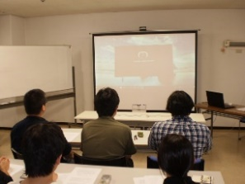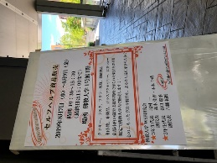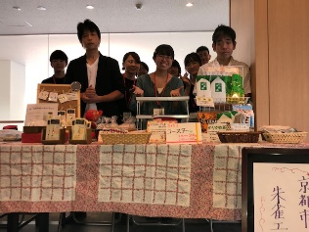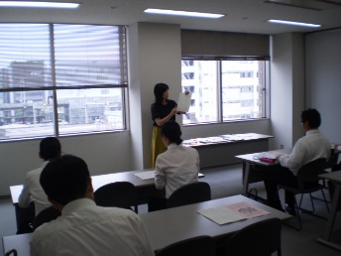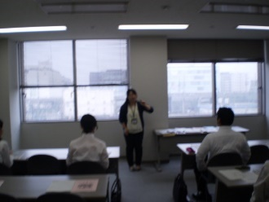
Health：こころとからだの健康のために
○メンバーの生活リズムが崩れぬようお盆も開所し、午前中は通常通り作業、午後は台風が接近した８月15
日以外は、DVD鑑賞、ヨーヨー釣り・トランプ、流し素麺で楽しい時間を過ごしました。特に、西山高原
工作所の支援により実現した流し素麺は大好評で、素麺はすべてメンバーの胃袋に納まりました。（8.13,14,16）
○今月も、同じ法人の西山高原工作所とかれん工房と合同で、「やさしいヨガ」を行いました。(8.20)
○SFA（社会生活力）では、熱中症予防、成人の風疹予防接種について、確認しました。(8.5,8.8,7,8.22)
○今月も、看護師の方が訪問してくださり、メンバーと個別面談して下さいました。(8.19,8.30)
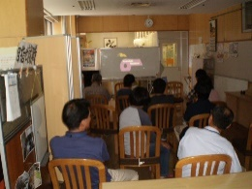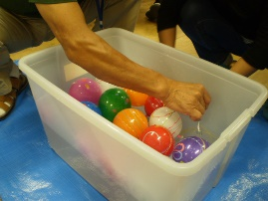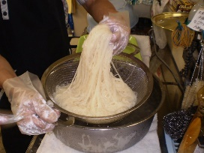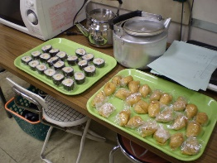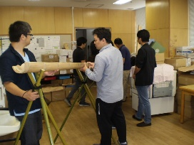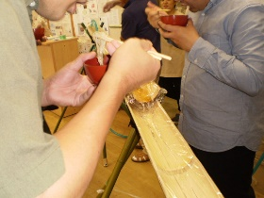
Basic Business Manner：安定して働くために
○SSTでは、アサーションについて、ロールプレイを行いながら学びを深めました。（8.2）
○就労支援プログラムでは、まず、前回に引き続き認知行動療法を取り上げ、アクセプタンス&コミットメントセラピー（ACT）について学び、次にチェックシートを使いながら、ご自身の強み、課題、有効な配慮について確認しました。（8.6,8.6）また、個別でのプログラムも行いました。 (8.1,8.22)
○男性メンバーが、北区の大学での雇用前実習に臨まれ、内定を頂くことができました。(8.19~30)また、別の男性メンバーが山科区の企業で体験実習に臨まれました。（8.26~30）
Monthly Suzaku August 2019 No.6

